Mango210 Wince
http://cafe.naver.com/embeddedcrazyboys/9455
를 먼저 읽어보시고, 아래 글을 따라하시기 바랍니다.

Wince 6.0 Dragin Tool로 이미지 올리는 방법

Dragin Tool 설정 및 이미지 다운로드
망고210 wince 6.0 이미지는 다운받습니다.
망고210 wince 6.0 바이너리 다운로드
BSP 압축을 푸시면, etc 디렉토리 밑에 있습니다.
실행하시면 됩니다.
없으면, 첨부파일 열어서 실행하시면 됩니다.
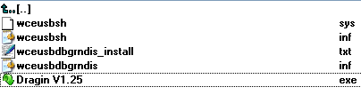
“Dragin V1.25.exe” 실행합니다. 실행화면은 아래와 같습니다.
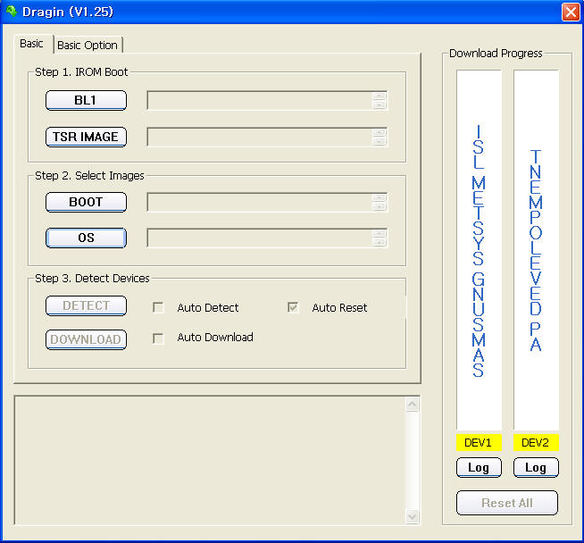

위에서 Basic Option을 선택합니다.
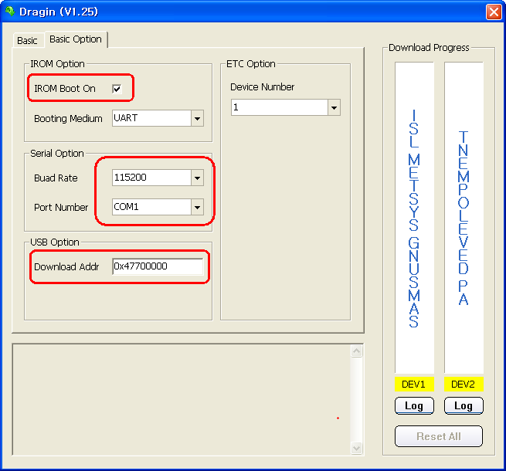
위와 같이 세팅을 합니다. Download Addr을
“0x47700000”으로 설정하는 이유는 S5PV210 CPU user menual 을 참고합니다.
그럼 아래와 같이 Address Map이 보입니다.
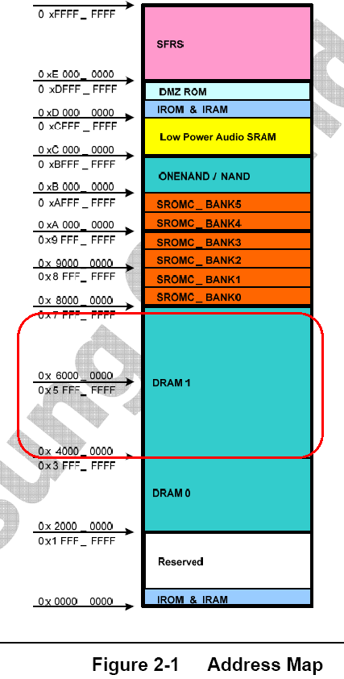
망고210 보드의 회로도를 보시면, DRAM1영역에 256MB이 붙어 있습니다.
따라서, USB OTG를 통하여 이미지를 올릴 때 사용하는 address주소입니다.
그리고, BASIC 탭을 선택을 합니다.
BL1 버튼을 클릭하고, BL1_UART.nb0 를 선택합니다.
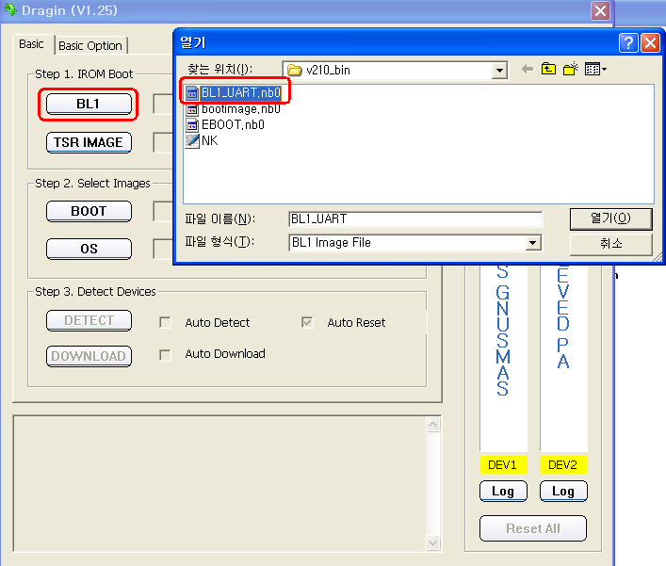

“TSR IMAGE” 버튼을 클릭하고, eboot.nb0를 선택합니다. Eboot.nb0 가 0x47700000에서 실행이 됩니다. 이미지는 usb 를 통하여 망고보드로 다운로드 되어 실행 됩니다.
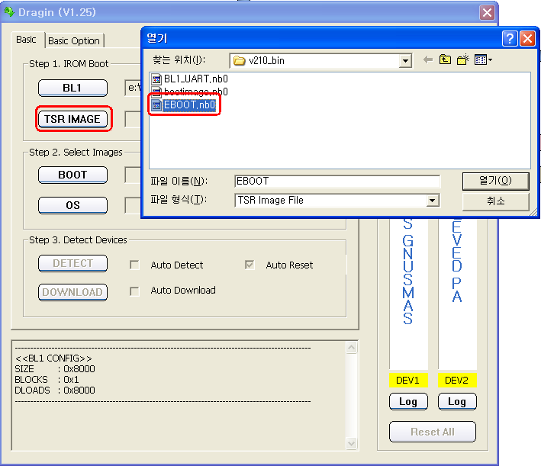

“BOOT” 버튼을 클릭합니다. 그리고, bootimage.nb0 파일을 선택합니다.
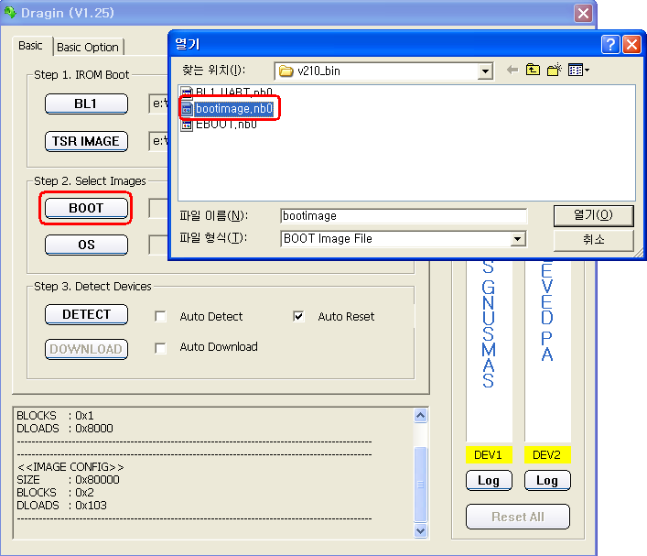
“bootimage.nb0” 에는 bootloader와 eboot가 모두 포함된 이미지 입니다.
마지막으로 NK.bin파일을 “OS” 버튼을 클릭하여 선택합니다.
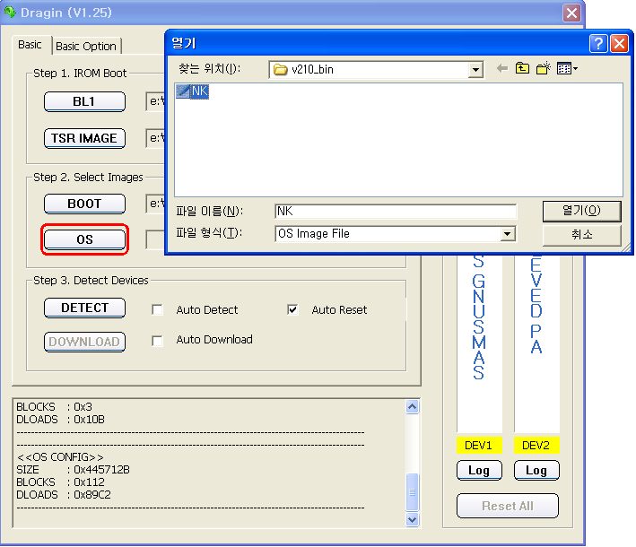

그리고, “DETECT” 버튼을 누릅니다.
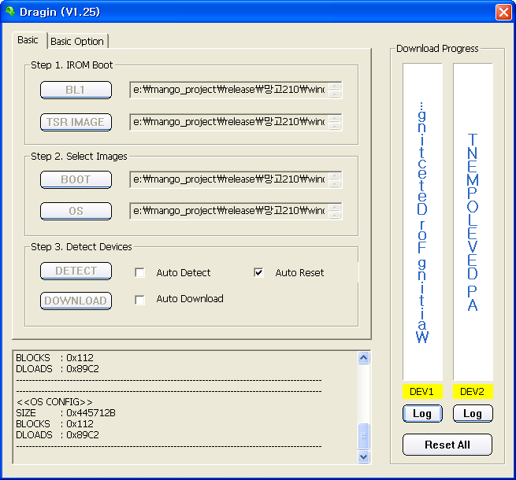
보드에 전원을 연결한 상태에서 “리셋”버튼을 누릅니다. 또는 전원을 스위치를 Off->ON합니다.
그럼 아래와 같이 Dragin Tool 이 녹색으로 변합니다.
녹색으로 변하지 않을 경우 UART를 다시 PC에서 뺀 후 다시 연결 해 보시기 바랍니다.
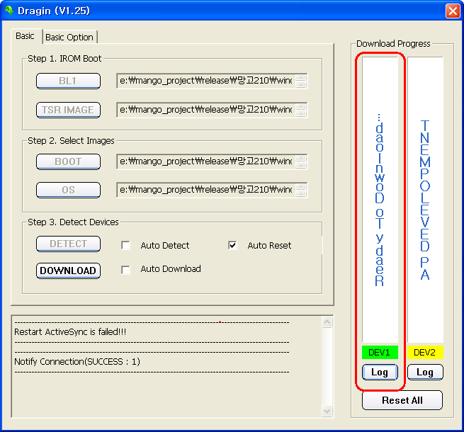
1-1 Dragin Detect
위 그림(1-1 Dragin Detect) 처럼 녹색이 되면, “DOWNLOAD” 버튼을 누르시면 됩니다.
아래 동영상 처럼 수행이 됩니다. 마지막에 녹색이 파란색으로 바뀌면, Wince 6.0이 망고210에
수행이 된 것입니다.
<망고210 Wince 6.0 Dragin 동영상>

